16.11.2014. «Приятель 14» получил имя и проверен в работе QRP/p в лесах- полях.
(10 мГц, Home made, 3 watts, dipole)

Согласно моим взглядам, завершённая конструкция, проверенная в работе получает имя.
Помните мультфильм: «Как вы яхту назовёте, так она и поплывёт!»
Хотя моряки жутко не любят слово «плавать», моряки «ходят».
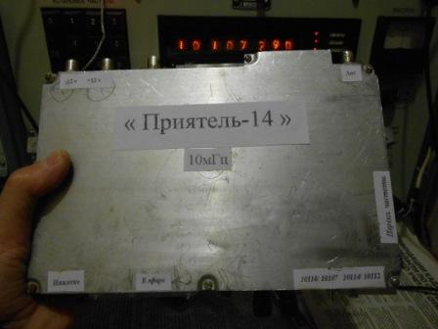
Самый парадный вид конструкции! Этот аппарат будет побит, поцарапан, помят и никогда уже таким не будет! Ему предстоит эксплуатация, причём суровая.
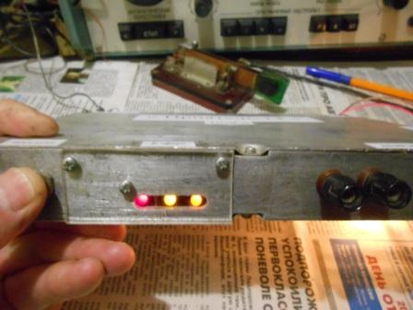

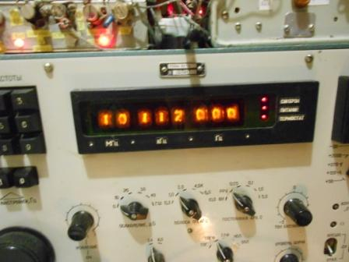

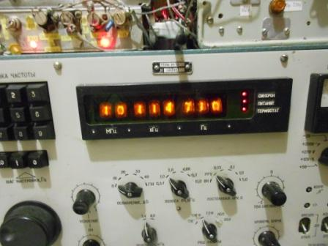

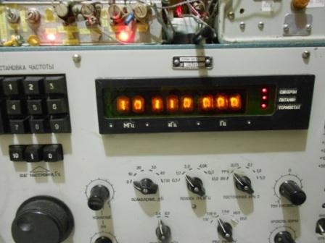

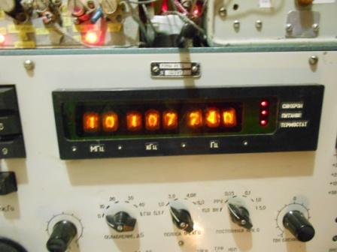

4 частоты, кварцованные. Всё лучше, чем одна!
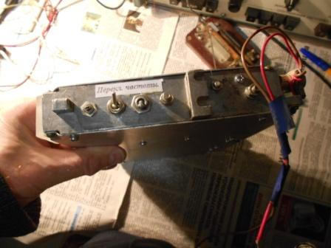

Переключение частоты – комбинацией переключения двух тумблеров, не попался подходящий малогабаритный переключатель, но это мелочи.
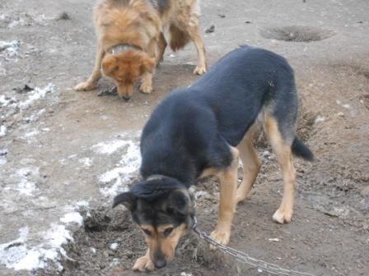

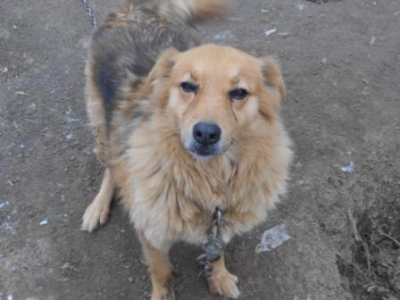
Угощаю общественных собачек и отправляюсь на высотку. Опять-таки аппарат, по моим критериям, должен проверяться в реальном эфире из лесов- полей.
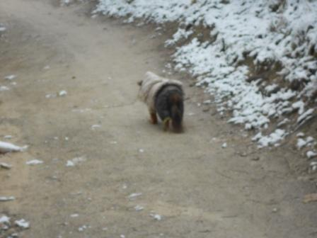
Ещё какая-то тепло одетая собачка…
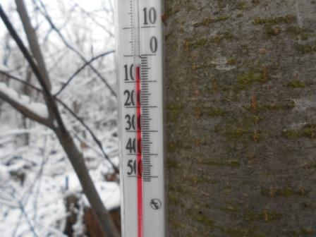

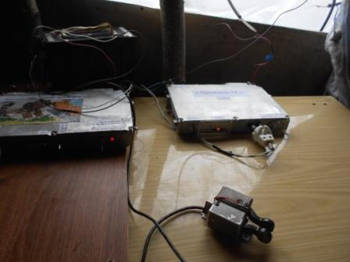
В будни станций на частотах было больше… В тестах сегодня работают.
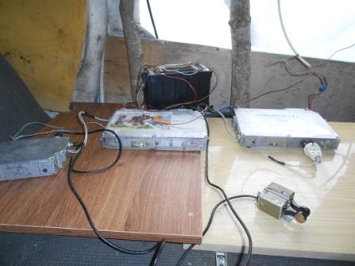
«Джентльменский набор».

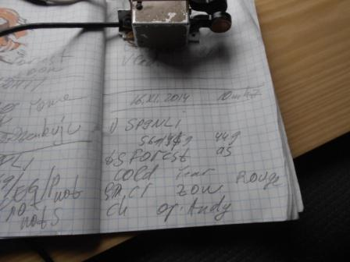
Редкий случай, я точно знал, что встречаемся не в первый раз! Обычно сомневаешься, в этот раз я был точно уверен, что позывной знакомый. Поговорили на дикой смеси английских, русских и польских слов.
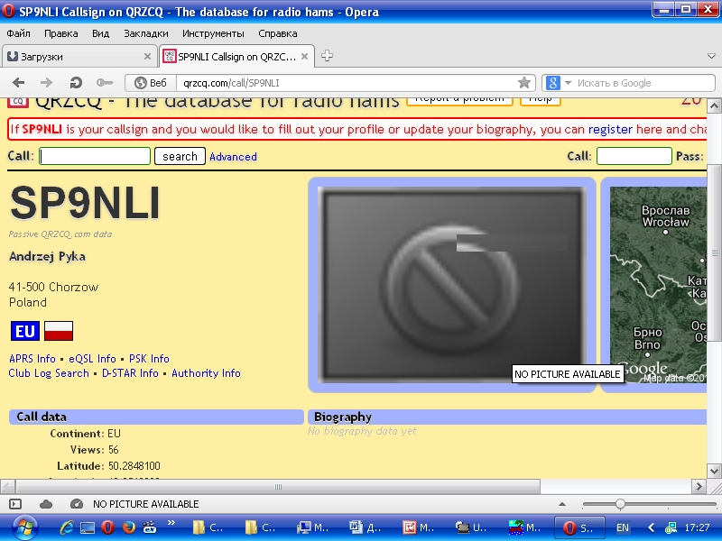

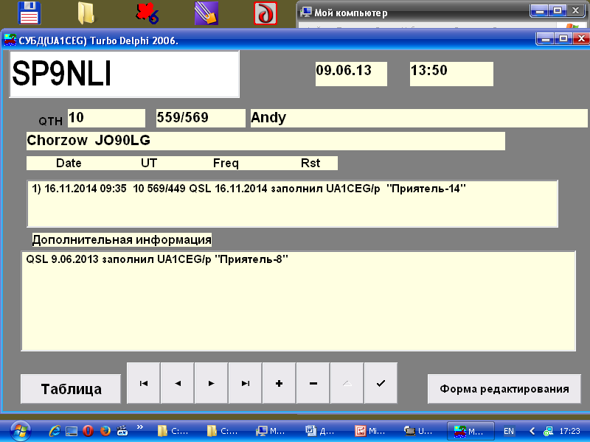
Далее … бесплодные CQ de UA1CEG/p… CQ de UA1CEG/p… CQ de UA1CEG/p…
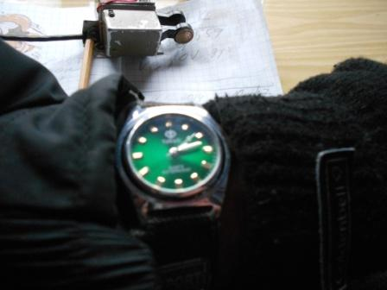
Более 30 минут вызывал, никого на частотах и никто не отозвался…
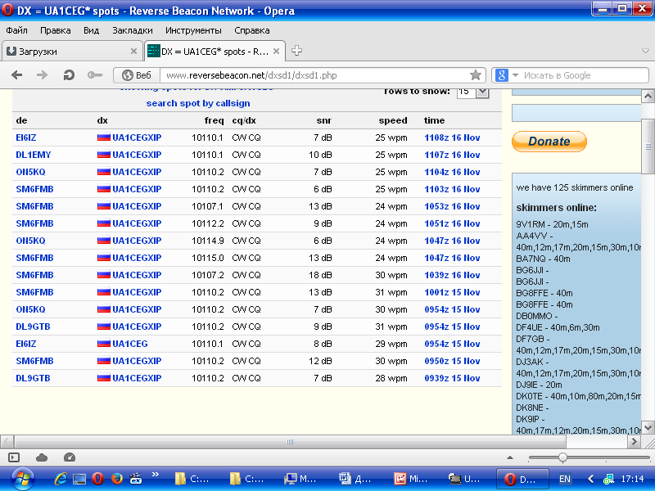
Скиммеры меня зарегистрировали.
Впрочем, экспедиция состоялась, QSO провёл, всё нормально!
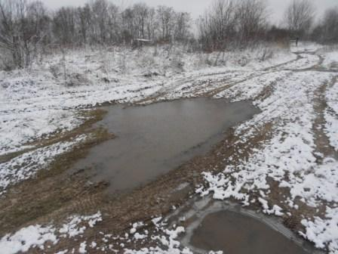

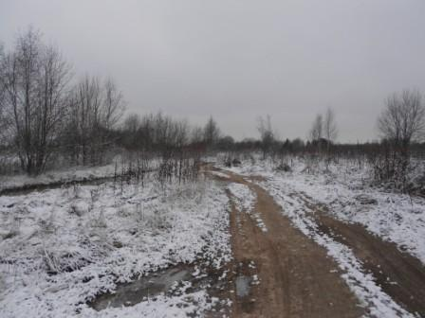

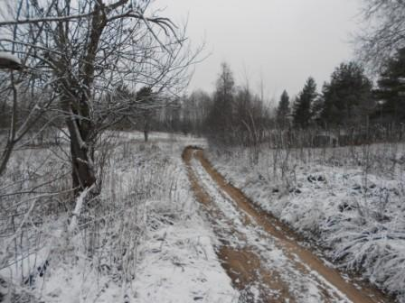

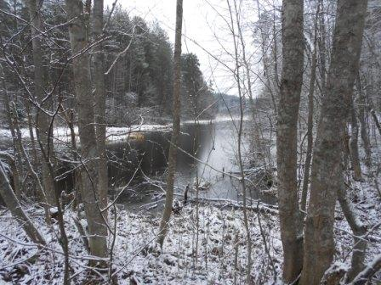

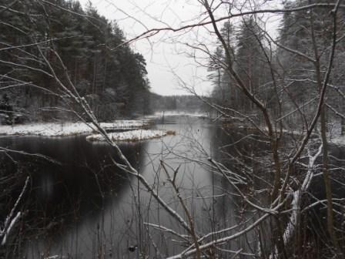
Тут мне пришлось ускориться, семейная пара еле удерживала громадную собаку, размером с хорошего телёнка, которая очень хотела со мной познакомиться, возможно ближе! Знаете… как-то не захотелось задержаться на несколько секунд сфотографировать. Как- то пропал энтузиазм…
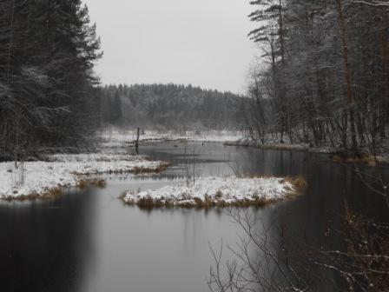

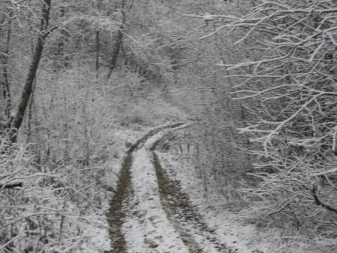

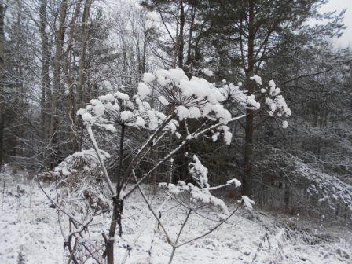

До встречи в эфире!

73! UA1CEG Юрий Александров, д.Гарболово. Ленинградской области, Всеволожского района.

LO23, KP50FI.

Сайт: www.ua1ceg.webege.com
зеркало: www.ua1ceg2.wmsite.ru

